Anthroposophie
als Grundlage der Waldorfpädagogik

Angabe der Internetquellen:
- http://www.waldorfschule.info/
- http://de.wikipedia.org/wiki/Anthroposophie
- http://de.wikipedia.org/wiki/Waldorfschule
- http://de.encarta.msn.com/encyclopedia_761592291/Anthroposophie.html
- http://www.temperamentenlehre.de/
- http://www.anthroposophie.net/lexikon/db.php?id=34

Was ist Anthroposophie?
Die Anthroposophie versteht sich als eine Methode der Bewusstseinsentwicklung. Ziel ist das Erreichen einer höheren Bewusstseinsebene, um einen Zugang zu Phänomenen der „übersinnlichen Welt“ zu bekommen. Deswegen wird sie auch als „innerer Entwicklungsweg“ beschrieben. Sie ist keine feste Lehre, weil sie bei jedem Menschen anders ist. Hinter dieser Methode verbirgt sich eine spezielle Weltanschauung.

Wortursprung
- Der Begriff „Anthroposophie“ stammt aus dem Griechischen
- Ánthropos = Mensch + Sophía = Weisheit
- Bedeutet nicht „Weisheit vom Menschen“
- Bedeutet „Bewusstsein seines Menschentums“ : das Bewusstsein ein Mensch zu sein → Bedeutung, Aufgaben, Möglichkeiten

Das anthropologische Menschen- und Weltbild
- Er sieht in dem Menschen ein generelles Bedürfnis ein Verständnis und Zugang zur übersinnlichen Welt zu gewinnen
- Annahme eines umfassenden Systems von Entsprechungen im Kosmos
- Das Leben des Mensches steht in einem Schicksalszusammenhang (→ Reinkarnation und Karma
- Das Ganzheitsprinzip: Die Kindesentwicklung steht in direktem Zusammenhang mit der Menschheits- und Erdentwicklung (Kulturepochen)
- Christliche Grundhaltungen: z.B. Menschenliebe
- Steiner will die Pädagogik nicht von gesellschaftlichen Normen her bestimmen, sondern aus den Erfordernissen der kindlichen Entwicklung heraus
- Steiner will der modernen rationalistischen Weltbild seiner Zeit die Gefühlswelt entgegen setzen
- Das spezifisch Menschliche sieht Steiner in seiner schöpferischen Freiheit.
Inhalt der Anthroposophie
- Wahrnehmung von Phänomenen, die über die materielle Welt hinaus auf seelisch-geistige Realitäten weisen

- Kosmischer Evolutionsbegriff

- Das Benutzen von Entwicklungsgesetzen im menschlichen Lebenslauf für die Pädagogik

- Gliederung des Menschen

- Phasenmodell

- Die Temperamentenlehre teilt die Menschen in 4 Grundtypen auf.

- Sinneslehre

- Ganzheitliche Erziehung

Punkt 2: Kosmischer Evolutionsbegriff
- Der Mensch ist ein Teil von Kosmos und Natur
- Er ist durch die Reinkarnation in den Kreislauf von Vergehen, Werden und Weiterentwickeln eingebettet
- Durch die Wiederkehr soll sich sein Bewusstsein immer weiter entwickeln und sein geistiges Leben entfalten
    - Der Mensch durchläuft also eine Veränderung (Evolution) im Laufe der Reinkarnation
  - Die Evolutionslehre nach Darwin wird vollkommen abgelehnt

Punkt 3: Biographiearbeit
    - Biographiearbeit heißt die früheren Leben zu analysieren
  - Dieses Wissen ist Grundlage für die Aufgaben der Lehrer und ihrem Verhalten gegenüber den Schülern
Punkt 4: Die Gliederung des Menschen
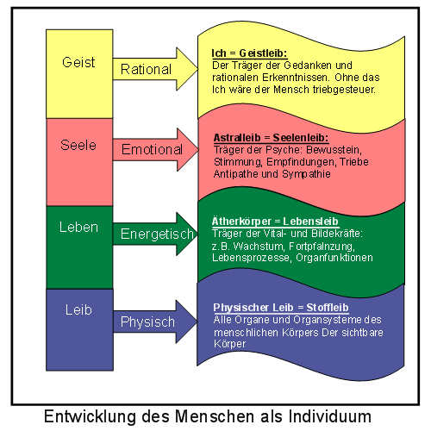
- Der Geist stellt den intellektuellen Teil des Menschen dar. Der Mensch strebt unaufhörlich das Ziel an die Wahrheit zu erkennen und entsprechend handeln zu können.
- Die Seele stellt den emotionalen Teil des Menschen dar. Der Mensch macht die Welt zu seiner eigenen Angelegenheit, zu etwas, was eine Bedeutung für ihn hat
    - Der physische Leib ist mit den gewöhnlichen Sinnen wahrnehmbar. Die anderen 3 nicht. Sie müssen über Analysen und Reflexionen „sichtbar“ gemacht werden.

Punkt 4: Das Vorkommen der Wesensglieder
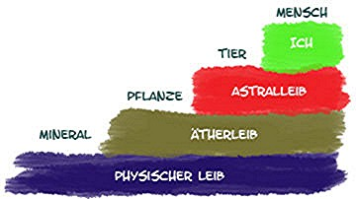
Zu Punkt 4: Wechselwirkung der Wesensglieder
Bewusstseinszustand | Inhalt
Bachbewusstsein | - Alle vier Wesensglieder sind eng miteinander verbunden
Einschlafen | - Astralleib und Ich lösen sich vom physischen und ätherischen Leib  - der traumlose Schlaf  - Der Körper kann sich regenerieren
Traumbewusstsein | - Astralleib verbindet sich mit dem Ätherleib, aber nicht mit dem physischen Leib  - Die physische Welt kann nicht wahrgenommen werden  - Ein volles Ich-Bewusstsein ist im gewöhnlichen Traum nicht vorhanden
Tod | - Die drei Wesensglieder trennen sich vom physischen Leib  - Der physische Leib ist nun allein den physikalisch-chemischen Gesetzmäßigkeiten unterworfen und zerfällt  - Der Zusammenhang der höheren Wesensglieder bleibt aber zunächst erhalten  - Erst einige Tage später löst sich auch der Ätherleib und bildet die Basis für die Lebensrückschau der Seele  - Astralleib löst sich auf  - Das Ich geht in eine geistige Welt ein, in der es sich auf seine Reinkarnation vorbereitet

Punkt 5: Das Phasenmodell der Anthroposophie
Das Jahrsiebt des… | Einsetzen | Inhalt
… physischen Körpers | Geburt | - Die Physis entwickelt sich: körperliche Bildungs- und Wachstumsprozesse  - Alles, was auf das Kind einwirkt, muss seinen Weg über die Sinne nehmen  - Andererseits haben alle Eindrücke, die es von seiner Umwelt erfährt, auch direkte körperliche Auswirkungen.
… Ätherleibes | Zahnwechsel | - Die Energie wird nun für die Entwicklung des seelischen Lebens genutzt
… Astralleibes | Pubertät | - Reifung der Geschlechtsorgane  - Wachsendes Interesse an der Umwelt und den darin lebenden Menschen  - Entwicklung von Urteilskraft, freiem Verstand und kausalem Denken  - Die Urteile basieren auf der Empfindung von Sympathie und Antipathie, einer Art Gefühlsstürmen.  - Alle Entwicklungsvorgänge sollen die Geburt des „Ich“ vorbereiten.
 | Die Geburt des „Ich“ | - Wachstum des Körpers sein Ende erreicht → Der Körper hat seine individuelle Gestaltung gefunden  - Die eigenständige Persönlichkeit stellt sich jetzt der Welt gegenüber.
Punkt 6: Temperamentenlehre

- Ursprung des Wortes
Stammt aus dem Lateinischen
Temperare = mischen
→ richtige Mischung / rechtes Maß

- Gründung
Basiert auf Humoralpathologie (humores = Säfte)
→ Heilkunde, die den Säftehaushalt im menschlichen Organismus als Ursache von Gesundheit und Krankheit erklärte

Temperament | Körpersaft | Element | Jahreszeit | Eigenschaft
Cholerisch | Gelbe Galle | Feuer | Sommer | Warm / trocken
Sanguinisch | Blut | Luft | Frühling | Warm/feucht
Phlegmatisch | Schleim | Wasser | Winter | Kalt/feucht
Melancholisch | Schwarze Galle | Erde | Herbst | Kalt/trocken

- Bedeutung
In jedem Menschen sind von jedem Typen gewisse Anteile vertreten. Es treten also immer nur Mischformen auf.
Im Temperament mischen sich Physisches und Geistiges und offenbaren den Menschen als „Bürger zweier Welten“

- Beeinflussung durch das Temperament
- Physiologische Prozesse (Organismus)
- Gestalt
- Lebensgewohnheiten
- Verhalten
- Intelligenz
- Begabung
Zu Punkt 6: Der Charakter des Cholerikers

Ein Choleriker ist die perfekte Führungsperson. Er ist willensstark, versteht es sich durchzusetzen und sprüht nur so vor Ehrgeiz. Er trifft schnell und sicher Entscheidungen, lässt sich nicht entmutigen und erreicht somit seine Ziele meistens.

Choleriker denken jedoch praktisch und haben oft wenig Gespür für die Nöte anderer Menschen. Sie nutzen Mitmenschen aus und meinen, Freunde sind nicht allzu wichtig. Cholerikern fällt es schwer sich auszuruhen und nichts zu tun. Sie sind dominant, manchmal auch streitsüchtig und fanatisch.

- Der Choleriker in Beziehung zu Mitmenschen

Positive Eigenschaften | Negative Eigenschaften
- Selbstbewusst, sicher  - Unabhängig, selbstständig  - Ermutigt andere  - Gute Menschenkenntnis  - Mutig und direkt  - Abenteuerlustig | - Widerspenstig, stur, dickköpfig  - Arrogant  - Dominierend  - Wenig Mitgefühl, grob  - Hat Vorurteile, intolerant  - Taktlos, zu direkt  - Ungeduldig  - Streitsüchtig, aufbrausend

- Der Choleriker in Beziehung zur Arbeit

Positive Eigenschaften | Negative Eigenschaften
- zielstrebig, ehrgeizig  - sehr produktiv und kreativ  - setzt Ziele, die auch erreicht werden  - bringt neue Dinge ins Rollen,  - trifft schnelle Entscheidungen  - Organisator und Manager | - Verursacht Probleme in Team-Prozessen  - Nimmt keine Kritik an, intolerant  - Schwer zu befriedigen  - Egoistisch  - Nicht analytisch, verschätzt sich oft  - arbeitssüchtig

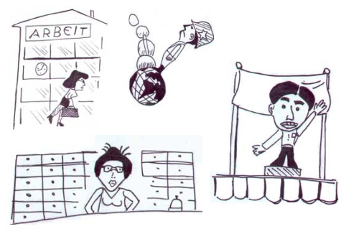

Zu Punkt 6: Der Charakter des Phlegmatikers
Phlegmatiker sind friedliebend und meistens mit allem so zufrieden wie es gerade ist. Sie sind ruhig und zuverlässig. Es macht ihnen nichts aus ständig die gleiche Arbeit zu erledigen, an die sie sich schon gewöhnt haben. Es begeistert sie nicht allzu sehr, jeden Tag vor neue Probleme gestellt zu werden, die es erforderlich machen, umzudenken. Ein Phlegmatiker ist ein guter Diplomat, da er sehr gutmütig ist und mit anderen super auskommt.

Leider sind sie auch schwer zu begeistern. Sie brauchen Druck um schnell zu arbeiten, da es in ihrer Natur liegt möglichst wenig zu tun. Wenn ein Phlegmatiker eine Party betritt, wird er innerlich darüber lachen, dass sich so viele Leute die Mühe gemacht haben, sich bei einer solch unwichtigen Zusammenkunft zu versammeln.

- Der Phlegmatiker in Beziehung zur Arbeit

Positive Eigenschaften | Negative Eigenschaften
- ist geduldig  - beruhigt aufgeregte Leute  - ist loyal und zeigt Treue  - entwickelt spezialisiertes Können  - ordentlich und erfahren  - zuverlässiger Arbeiter  - konservativ | - Schweigsam, träge  - entmutigt andere schnell  - Unentschlossen, gegen jede Änderung  - zaghaft  - begeisterungslos  - ziellos

- Der Phlegmatiker in Beziehung zu Mitmenschen

Positive Eigenschaften | Negative Eigenschaften
- hat viele Freunde, humorvoll  - Diplomat, guter Zuhörer  - Friedliebend, tolerant  - gibt nur Rat, wenn gefragt, ruhig  - warmherzig, gutmütig, zuverlässig  - anpassungsfähig, unterwürfig  - schüchtern, zurückhaltend | - selbstgerecht  - passiv, nicht begeisterungsfähig  - egoistisch und geizig  - nicht allzu höflich  - ruhig, schweigsam  - zweifelnd, unschlüssig

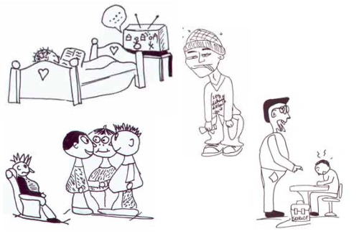
Zu Punkt 6: Der Charakter des Sanguinikers
Sanguiniker lieben es, sich zu unterhalten, wobei sie oft mit Händen fuchteln, um ihre Geschichte auszuschmücken. Auf einer Party rennen sie von Gruppe zu Gruppe, um möglichst viel los zu werden und im Mittelpunkt zu stehen. Wenn er doch mal ruhig sitzt, wird er immer wippen oder mit den Fingern trommeln. Er lebt in der Gegenwart, sorgt sich auch um die Zukunft nicht, was dazu führt dass man sich mit ihm nie langweilt.

Freundschaften mit Sanguinikern sind jedoch oft oberflächlich, er ist nicht zuverlässig und vergisst oft seine Verabredungen, weil er total unorganisiert ist. Sanguiniker können unverschämt sein und andere verletzen ohne es selbst zu merken.

- Der Sanguiniker in Beziehung zur Arbeit

Positive Eigenschaften | Negative Eigenschaften
- kann sich gut ausdrücken  - Team-Player  - motivierend  - unterhält andere  - beteiligt sich an "neuen" Plänen  - macht einen guten Eindruck  - überzeugend  - anregend | - Unorganisiert, leicht abzulenken  - undiszipliniert  - beendet keine Projekte, erreicht keine Ziele  - Unpünktlich  - entscheidet nicht rational  - Redet statt zu arbeiten

- Der Sanguiniker in Beziehung zu Mitmenschen

Positive Eigenschaften | Negative Eigenschaften
- gewinnt leicht Freunde, beliebt  - optimistisch  - angenehm  - gesprächig, nie um Worte verlegen  - hilfsbereit  - lustig, lebhaft, spontan  - gesprächig, kontaktfreudig, gesellig  - überschwänglich | - unkonzentriert, keine Selbstbeherrschung  - keine Verantwortung  - Sucht nach Bewunderung  - dominiert das Gespräch  - hindert andere  - Leicht reizbar

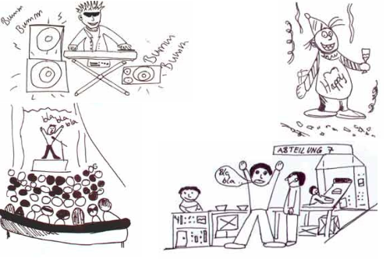
Zu Punkt 6: Der Charakter des Melancholikers
Wenn ein Melancholiker eine Party betritt wird er sich unauffällig verhalten und versuchen niemandem Anlass zu geben, was Schlechtes über ihn zu denken. Eine gedankenlose Aussage nimmt er sich oft so zu Herzen, dass er in Depressionen verfällt und sich weigert darüber zu reden. Wenn man einem Melancholiker ein Kompliment macht, fällt es ihm schwer es anzunehmen, er wirkt bescheiden.

Er plant sehr genau und wenn er was anfängt, beendet er es meistens perfekt. Melancholiker sind kritisch eingestellt, meistens mit sich und ihren erledigten Aufgaben nicht zufrieden, weil nichts gut genug ist. Die meisten Genies, Ingenieure, Erfinder und Wissenschaftler sind Melancholiker.

- Der Melancholiker in Beziehung zur Arbeit

Positive Eigenschaften | Negative Eigenschaften
- konzentriert sich auf wichtige Details  - beendet Angefangenes  - starke Perfektionsneigung  - Talentiert und gewissenhaft  - ordnet sich Autoritäten unter  - organisiert, ordentlich, genau, planend  - analytisch | - Hat Angst Neues zu beginnen  - unsicher bei Entscheidungen  - zu analysiert  - entmutigt andere durch Kritik  - ist launisch  - Entmutigt sich selbst durch Selbstzweifel

- Der Melancholiker in Beziehung zu Mitmenschen

Positive Eigenschaften | Negative Eigenschaften
- guter Zuhörer  - großes Einfühlungsvermögen  - Ein „wahrer“ Freund und loyal  - guter Berater  - sensibel, nachdenklich  - aufopferungsvoll  - Diplomat | - stolz  - zu sehr nach innen gekehrt  - Pessimistisch, launisch, misstrauisch  - sehr schnell verletzlich  - Angst vor der Meinung anderer  - kritisiert andere oft  - übersensibel

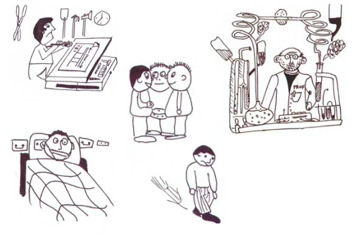
Zu Punkt 6: Die Temperamente im direkten Vergleich

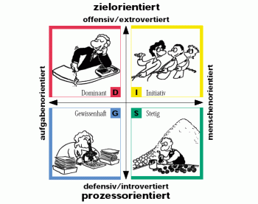

Choleriker
Sanguiniker
Phlegmatiker
Melancholiker

Punkt 7: Die Sinneslehre

- Ursprung
- Es gibt 12 Sternenbilder
- Alles was der Mensch erlebt, steht im Verhältnis zur Außenwelt
- Unser Seelenleben bewegt sich wie die Sonne durch die 12 Sternenbilder wandert
→ 12 Sinne

- Lebenssinn
  - Der Lebenssinn verspürt den Gesamtzustand des Organismus als ein Wohlgefühl oder auch als ein Missbehagen

- Eigenbewegungssinn
  - Das Wahrnehmen der inneren Lageveränderungen der einzelnen Glieder im Organismus (zum Beispiel der Kehlkopf beim Reden=

- Gleichgewichtssinn
  - Wahrnehmung des Gleichgewichtsgefühls
  - Einordnen können wo rechts/links/oben/unten ist und wo/wie man Selbst (z.B. aufrecht)

- Der Tastsinn
  - Der Vorgang, der beim Tastsinn stattfindet, läuft innerhalb des Menschen ab: in der Haut
  - Durch Berührung mit der Haut, kann der Mensch Gegenstände wahrnehmen
    - - Gruppe der Willens-Sinne
- ermöglichen einen oberflächlichen Kontakt zur Außenwelt
- Geruchssinn
  - Kann Dinge über den Geruch wieder erkennen

- Geschmackssinn
  - Kann Dinge über den Geschmack wieder erkennen

- Sehsinn / Gesichtssinn
  - Einzelne Eigenschaften der Außenwelt können wahrgenommen werden
  - Es kann sich ein visuelles Bild der Oberfläche gemacht werden
  - Dennoch bleibt die Außenwelt vielleicht fremd

- Wärmesinn
  - treten in ein intimes Verhältnis zu der Außenwelt → Auseinandersetzung mit dem inneren der Außenwelt
  - Ob man einen Gegenstand als warm oder kalt empfindet, das nimmt man sehr intensiv wahr
  - Man erlebt das, was in dem Inneren des Gegenstandes abläuft (nicht nur die Oberfläche ist kalt, sondern auch das Innere)
    - - Gruppe der Empfindungs-Sinne
- Das Verhältnis zur Außenwelt wird tiefer, aber nicht intim
- Der Mensch kann grobe Vorstellungen von dem Inneren der Außenwelt rekonstruieren

- Gehörsinn
  - Der Ton verrät uns sehr viel von dem inneren Gefüge der Außenwelt.
  - Ist die Kugel z.B. hohl? → Erkenntnis über das inneres Gefüge der Außenwelt

- Sprachsinn / Tonsinn / Wortsinn
  - Die Erkenntnis aus Gehörsinn muss in Worte gefasst werden, um es sich zu verinnerlichen
  - Das Tönende bekommt einen Begriff zugeordnet, der ihn deutet
  - Wahrnehmung des Wortes ist nicht gleich Wahrnehmung des Tones

- Denksinn
  - Man soll nicht das gesprochene Wort wahrnehmen, sondern den Sinn, der da hinter steht
  - Erfordert Interpretation = Denkleistung

- Ich-Sinn
  - In andere Personen hineinversetzen, um zu fühlen wie sie
  - Man nimmt das „Ich“ der Person wahr
  - Die Außenwelt in ihren feinen Zusammenhängen verstehen
    - - Gruppe der Erkenntnis-Sinne
- Der Mensch geht ein sehr intimes Verhältnis zur Außenwelt ein
- Er dringt weit in die Außenwelt ein

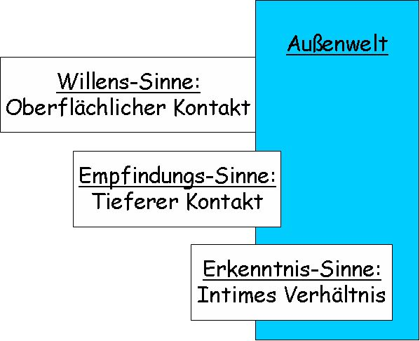

Punkt 8: Ganzheitliche Erziehung

- Alle kreativen Tätigkeiten fördern die Bewusstseinserweiterung und die persönliche Entfaltung
→ zentrales Ziel der Anthroposophie
- Um das Ziel zu erreichen, müssen alle Unterrichtsmethoden strukturiert und in klaren Kontext zueinander stehen
Meine persönliche Kritik

- Logischer Aufbau
- Rudolf Steiner hat zu seiner Lebzeiten selbst immer wieder seine Werke geändert. Dadurch ist heute die Darstellung der Anthroposophie lückenhaft und widersprüchlich.
- Es ist weder Steiner selbst noch jemand anderem gelungen die komplette Anthroposophie strukturiert und vollständig darzustellen.

- Ökonomie der Erklärungen
- Für Leser ohne Vor-Erfahrung auf dem Bereich der Philosophie und Esoterik sind die Ausführungen Steiners kaum zu verstehen.
- Sie argumentiert mit Begriffen und Phänomenen, die dem Großteil der Menschen unbekannt sind.

- Wissenschaftliche Überprüfbarkeit
- Steiners Anthroposophie basiert auf esoterischen Annahmen. Diese lassen sich keineswegs wissenschaftlich überprüfen.
- Eine Ausnahme stellt vielleicht der „kosmische Evolutionsbegriff“ dar. Dass der Mensch von den Tieren abstammt und nicht andersherum, lässt sich über biologische Verfahren nachweisen.
- Ähnlich wie bei einer Religion muss jeder Mensch für sich individuell, nach seinen Überzeugungen und seinem Gewissen entscheiden, ob und wie weit er an die anthroposophische Lehre glaubt.

- Die Reichweite dieses Ansatzes
- Die Anthroposophie bezieht sich bei der Erklärung von Verhalten und Entwicklung des Kindes immer auf die „Schicksalszusammenhänge“. Steiner stellt damit den Anspruch alles erklären zu können, also eine sehr weite Reichweite zu haben.

- Erklärung für früheres und Prognosen über künftiges Verhalten
- Rudolf Steiners Konzept sieht vor, dass sich die Lehrer intensiv mit der Biographiearbeit beschäftigen. Mit dem Verweis auf Reinkarnation und Karma erklären die Lehrer die Entwicklung des Kindes, ihr vergangenes und zukünftiges Verhalten.
- Einen anderen Ursprung für eine Verhaltensstruktur als das Karma verweigert die Anthroposophie

- Handreichung für die praktische Kindererziehung
- Die Einteilung des kindlichen Entwicklungsprozesses in Jahrsiebte, legt Erziehungsmethoden vor.
- Die vorgelegten Erziehungsmethoden sind vollkommen rigide. Sie lassen keine Individualität zu. Der Lehrer soll kollektiv alle Schüler eines Alters gleich behandeln.
- Die Anthroposophie steht also in klarem Kontrast zu der Darstellung Entwicklung, nach Kleber und Schenk-Danzinger.

- Fazit
- Eben weil die Anthroposophie nicht wissenschaftlich belegbar ist, kann man nicht sagen, ob diese Lehre „richtig“ oder „falsch“ ist. Es ist die Sache der persönlichen Überzeugung, ob man daran glaubt oder nicht.
- Mit dem Hintergrundwissen aus dem Unterricht kann ich jedoch sicher sagen, dass die Pädagogik, die von der Anthroposophie abgeleitet wird, nicht produktiv ist. Sie schließt individuelle Entwicklung aus. Anlagen, die zum Beispiel eine hohe Begabung in einem bestimmten Bereich bieten, können durch fehlende Förderung völlig verfallen.

Nicht durch die menschlichen Sinne erfahrbar
Sonderstellung des Menschen: Der Mensch ist ein instinktreduziertes Wesen. Das Gehirn ist auf die Funktion des Großhirns spezialisiert. Deswegen ist der Mensch zu kritischer Reflexion seiner selbst und seiner Umwelt befähigt. Er kann selbstständige und freie Entscheidungen treffen

